index lidského rozvoje (human development index – HDI)

Index lidského rozvoje představuje jeden z pokusů, jak vyjádřit kvalitu lidského života. Tento index je zveřejňován od roku 1990 ve statistické publikaci „Zpráva o lidském rozvoji, která je každoročně vydávána pod záštitou UNPD (United Nations Development Programme).
HDI je počítán na základě tří kategorií faktorů: lidského zdraví, úrovně vzdělanosti a hmotné životní úrovně. Lidské zdraví je vyjádřeno jako průměrná očekávaná délka života při narození. Úroveň vzdělanosti se stanovuje jako podíl gramotného obyvatelstva a kombinovaný podíl populace navštěvující školy prvního druhého a třetího stupně. Hmotná životní úroveň je vyjádřena jako HDP ovšem přepočítaný na paritu kupní síly.
Pro konstrukci HDI byly u jeho jednotlivých složek stanoveny následující fixní hodnoty minima a maxima:

-průměrná očekávaná délka života při narození: 25 až 85 let
-gramotnost obyvatelstva staršího 15 let: 0% až 100 %
-vzdělání - kombinovaný podíl populace z příslušné věkové skupiny navštěvující školy prvního, druhého a třetího stupně: 0% až 100 %
-HDP na hlavu v paritě kupní síly: 100 až 40 000 USD

pro složky HDI dále platí následující matematický vztah:
HDI = (aktuální hodnota – minimální hodnota)/(maximální hodnota – minimální hodnota).
Výjimku představuje HDP u kterého se předpokládá, že od určité výše příjmu už není jeho velikost důležitá a proto se vychází z logaritmických hodnot.
Celkový HDI se získá jako průměr jeho tří základních složek (v případě úrovně vzdělanosti je gramotnosti přiřazena dvoutřetinová a kombinované školní docházce třetinová váha)
platí tedy matematický vztah:
HDI = průměrná očekávaná délka života + 2/3 gramotnost + 1/3 kombinovaná školní docházka + HDP

Index lidského rozvoje nabývá hodnot mezi 0-1, přičemž hodnota blízká 1 je přiřazena nejvyspělejšímu státu. Na základě hodnoty HDI je možné státy světa rozdělit do tří skupin:

-státy s vysokou úrovní lidského rozvoje (HDI je větší 0.8)
-státy se střední úrovní lidského rozvoje (HDI = 0.5 – 0.799)
-státy s nízkou úrovní lidského rozvoje (HDI je menší 0.5)

Ze 177 zemí, pro které byl HDI v roce 2007 vypočítán, patřilo 70 zemí do kategorie s vysokou, 85 do kategorie se střední a 22 do kategorie s nízkou úrovní lidského rozvoje. Na prvních třech místech byly Island (0.968), Norsko (0968) a Austrálie (0.962). Poslední místa žebříčku zabírají státy subsaharské Afriky (poslední Sierra Leone 0.336). ČR se nacházela na 32. místě (0.891).

Obecným dlouhodobým trendem je růst všech ukazatelů u většiny zemí světa a stále vyšší zastoupení států s vysokou úrovní lidského rozvoje.

zdroj: http://hrd.undp.org, http://cozp.cuni.cz

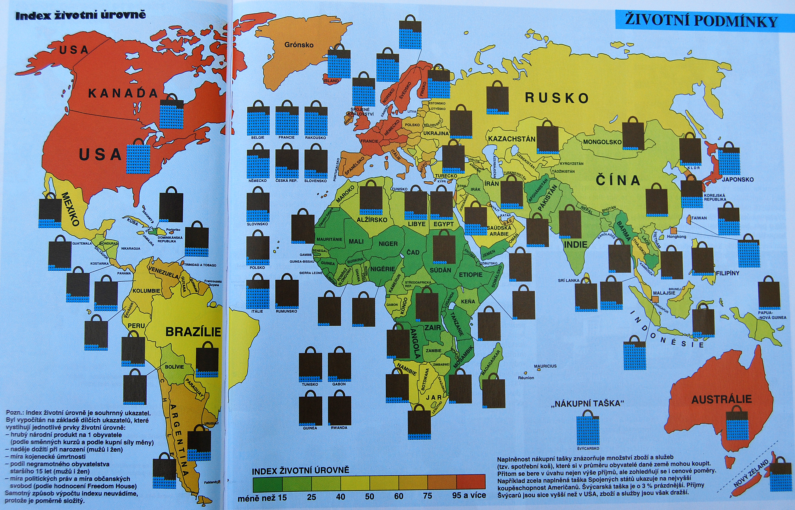

Co dělat s nerovností
Společnosti v nichž panuje větší nerovnost si vedou hůře prakticky ve všech ukazatelích kvality života (např. Vyšší počet vražd, kratší průměrná délka života...). Rozevírající se propast v příjmech ohrožuje sociální i ekonomickou stabilitu.
Celosvětově se nůžky mezi chudými a bohatými ve skutečnosti zavírají, neboť v chudších zemích je růst rychlejší. Ani v rámci jednotlivých zemí se nedá hovořit o jednotném trendu. V Latinské Americe , kde se tradičně nacházejí společnosti s největší nerovností na světě, se situace v řadě zemí mírně zlepšuje s tím, jak vlády zvyšují příjmy těch nejchudších pomocí rychlého růstu a reorganizace veřejných výdajů, jejímž účelem je zlepšit záchrannou sociální síť (nikoliv však větším zdaněním bohatých).
Propast mezi chudými a bohatými se naopak zvětšila v některých rozvíjejících se ekonomikách (Indie, Čína), ale i v bohatých zemích (USA). V poslední době je posun v větší nerovnosti způsoben v drtivé většině nárůstem příjmů těch nejbohatších.
Každá společnost která toto varování ignoruje, riskuje vznik paralelních společností, jež se necítí být vázány převládajícími pravidly a vytvoří si svá vlastní. Politici, kteří ignorují sociální spravedlnost, jednoho dne ztratí morální kapitál potřebný k tomu, aby vyžadovali dodržování společných pravidel.

